一、安装JDK

1、到官网下载JDK（<https://www.oracle.com/technetwork/java/javase/downloads/index.html>）

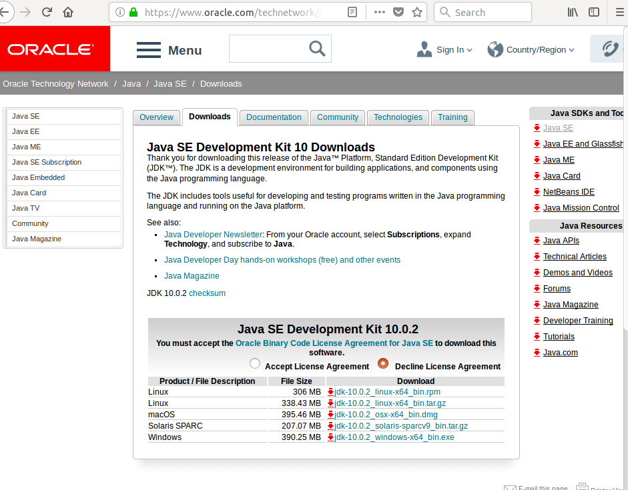

2、进入到文件所在目录，然后解压

新建目录：sudo mkdir -p /usr/lib/jvm

进行解压：sudo tar -zxvf jdk-10.0.2_linux-x64_bin.tar.gz -C /usr/lib/jvm

3、设置环境变量

vim /etc/profile

在最前面添加：

export JAVA_HOME=/usr/lib/jvm/jdk-10.0.2

export JRE_HOME=${JAVA_HOME}/jre

export CLASSPATH=.:${JAVA_HOME}/lib:${JRE_HOME}/lib

export PATH=${JAVA_HOME}/bin:$PATH

4、执行profile文件

Source /etc/profile

这样可以使配置不用重启即可立即生效。

5、检查新安装的JDK

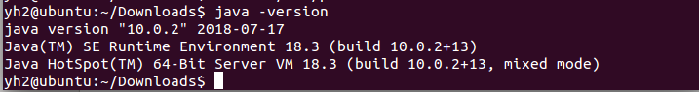

二、安装Eclipse C++

1、到官网下载Eclipse C/C++(<https://www.eclipse.org/downloads/packages/>)

2、进行解压

tar -zxvf eclipse-cpp-2018-09-linux-gtk-x86_64.tar.gz

3、运行eclipse.exe文件，提示没有jre等，（就将JDK中的jre文件复制过来，我没找到jre文件），所以可以将jdk直接复制到当前Eclipse文件夹下，然后改名为jre即可。